菸害防制教育 活動照片
時間：104.12.28
活動特色：
透過「我的戒菸時代」戲劇融入，邀請戒菸班學生演出，戲劇內容除結合時下最流行電影話題，更融入了有關戒菸、電子菸等相關知識。
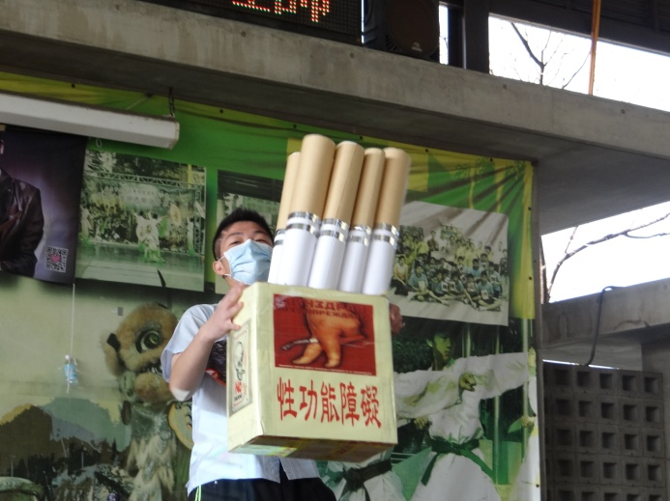 | 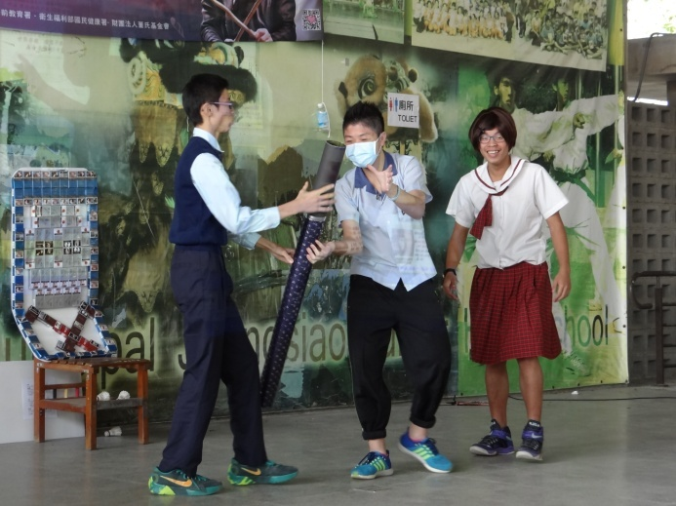
照片說明：  強調菸品包裝上的警示標語。 | 照片說明：  強調電子菸所產生的危害。
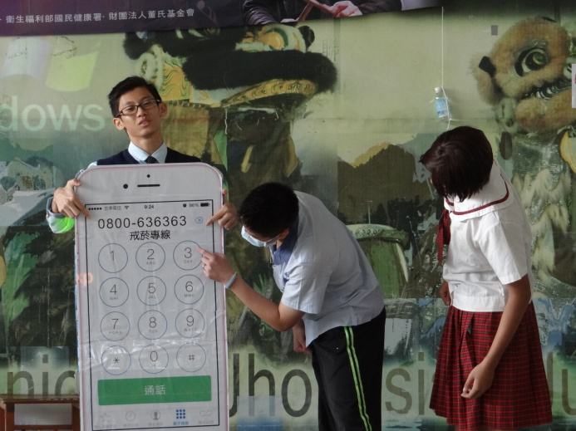 | 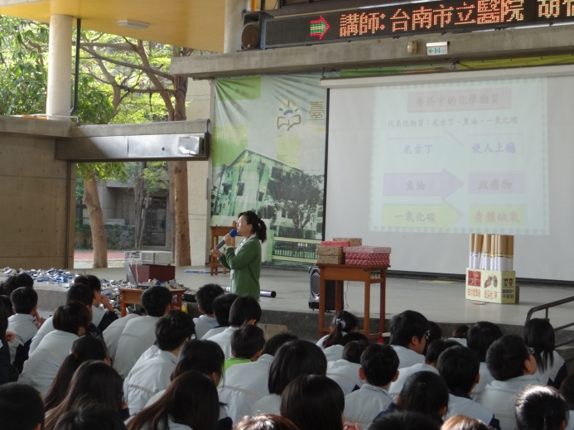
照片說明：  強調戒菸專線0800-636363。 | 照片說明：  由市立醫院護理師胡怡芬小姐進行專業談話。
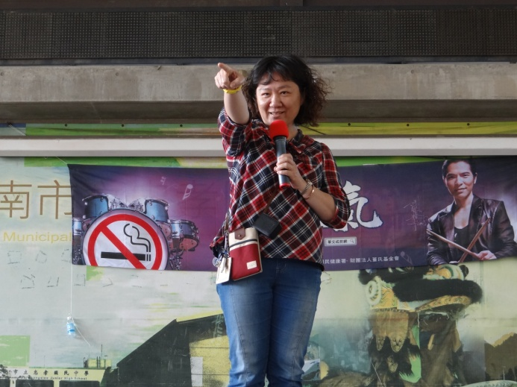 | 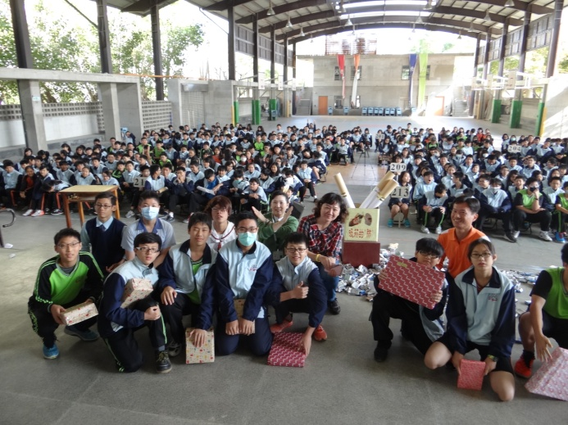
照片說明：  我的反菸宣言-本校護理師楊雅惠小姐。 | 照片說明：  學生進行完反菸宣言後，合影留念。
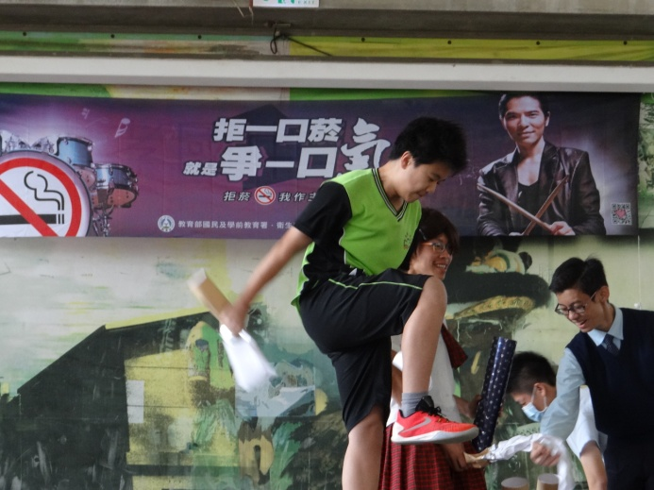 | 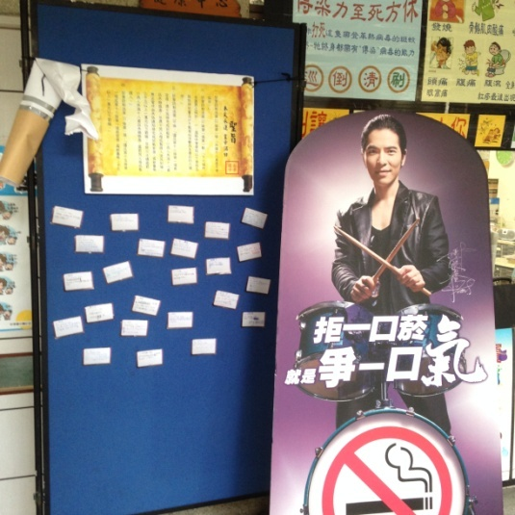
照片說明：  我的反菸宣言-學生。 | 照片說明：  戒菸宣言展示板
